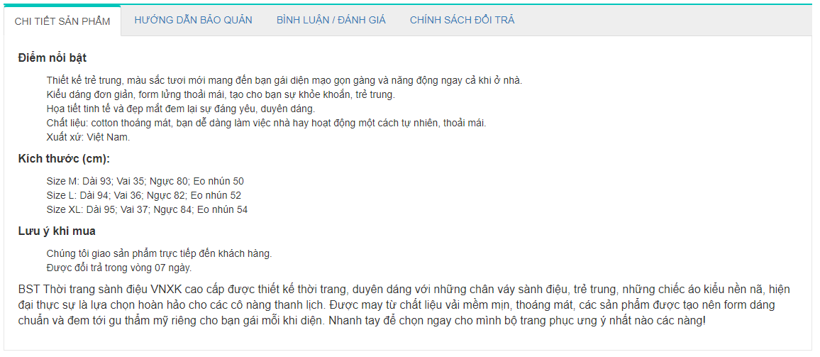

**CHI TIẾT SẢN PHẨM**

**Điểm nổi bật**

* Sản phẩm có xu hướng trẻ trung, màu sắc tươi mới mang đến sự năng động.
* Bao bì tinh tế, mang đến sự sang trọng, đẹp mắt, thu hút người dùng.
* Nguyên liệu: chiết xuất tự nhiên, mang đến sự thoải mái trong cảm nhận.
* Sản phẩm phù hợp với nhiều loại da kể cả da nhạy cảm.

**Kích thước:**

* Nhỏ
* Vừa
* Lớn

**Lưu ý khi mua**

* Chúng tôi giao sản phẩm trực tiếp đến khách hàng.
* Được đổi trả trong vòng 07 ngày.

**HƯỚNG DẪN BẢO QUẢN**

* **Với các sản phẩm chăm sóc da (kem dưỡng da, serum ...):**
* Sử dụng tăm bông thấm rượu y tế và sau đó lau tẩy nắp chai và thân chai để khử trùng.
* Cuối cùng, nhớ siết chặt nắp chai các loại mỹ phẩm nắp tránh bay hơi.
* **Với son môi:**
* Dùng khăn giấy nhẹ nhàng dlau sạch thân son và nắp son.
* Sau đó đóng nắp lại là được.
* **Với phấn mắt và các loại mỹ phẩm dạng bột:**
* Đầu tiên dùng một miếng bông tẩy trang lau sơ qua một lần để hết lớp bột cặn.
* Sau đó dùng cồn y tế thấm lên bông tẩy trang.
* Lau một lần nữa quanh miệng nắp, gương.
* Mở ra để nơi thoáng mát và tránh ánh nắng mặt trời trực tiếp khoảng 5 phút rồi đóng nắp lại cất đi.
* [**Mặt nạ**](https://www.maihan.vn/mat-na-trang-da/1) dưỡng da bằng giấy hay các loại xịt khoáng là những mỹ phẩm nên được bảo quản trong tủ lạnh.

**CHÍNH SÁCH ĐỔI TRẢ**

BEAUTY sẽ thực hiện việc đổi/trả hàng và hoàn tiền cho khách hàng trong những trường hợp sau.

**Sản phẩm BEAUTY giao không đúng đơn đặt hàng**  
Bạn nghĩ rằng sản phẩm giao cho bạn không đúng với đơn đặt hàng? Hãy liên hệ với chúng tôi càng sớm càng tốt, hệ thống của chúng tôi sẽ kiểm tra nếu hàng của bạn bị gửi nhầm. Trong trường hợp đó, chúng tôi sẽ thay thế đúng mặt hàng bạn yêu cầu (khi có hàng).

**Sản phẩm mua rồi nhưng không ưng ý**  
Người mua có thể trả hàng khi không vừa ý trong vòng 7 ngày kể từ ngày nhận hàng, BEAUTY sẽ đổi sản phẩm cho khách. Sản phẩm muốn đổi hoặc trả yêu cầu phải là sản phẩm không có dấu hiệu đã qua sử dụng và còn nguyên tem, mác, nguyên đai kiện ban đầu

**Sản phẩm mua bị lỗi**  
Quý khách vui lòng kiểm tra sản phẩm trước khi thanh toán. Trong trường hợp sản phẩm bị hư hại trong quá trình vận chuyển, quý khách vui lòng từ chối và gửi lại sản phẩm cho BEAUTY. Đồng thời thông báo cho Trung tâm hỗ trợ khách hàng 0123456789, BEAUTY sẽ gửi cho quý khách mặt hàng thay thế.

**Điều kiện đổi trả hàng**

Điều kiện về thời gian đổi trả: trong vòng 7 ngày kể từ khi nhận được hàng.

Điều kiện về sản phẩm:

- Hàng hóa còn đầy đủ các bộ phận, không có dấu hiệu sử dụng quá nhiều hoặc hỏng hóc.

- Có đầy đủ các giấy tờ kèm theo (hóa đơn mua hàng, catalogue...) và các linh kiện, tặng phẩm kèm theo (nếu có).

- Khách hàng chịu chi phí vận chuyển cho việc đổi, trả hàng.

- Trường hợp không đủ các điều kiện trên thì quyền quyết định đổi, trả hàng thuộc về BEAUTY